Урок Победы

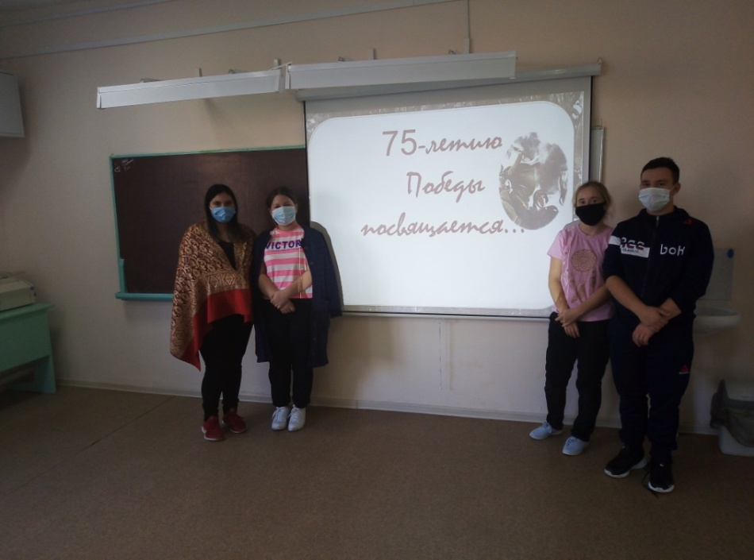5 октября в 9 классе прошел классный час, посвященный 75-летию Победы в Великой Отечественной войне «Урок Победы». Мероприятие началось словами В.П. Астафьева: «Если у человека нет матери, нет отца, но есть Родина - он ещё не сирота. Всё проходит: любовь, горечь утрат, даже боль от ран проходит, но никогда - никогда не проходит и не гаснет тоска по Родине... Родина - это всё: и, прежде всего, язык, природа, древняя история своей страны, её праздники, народные песни и сказания, память, неугасимая память о былом …».
В ходе Урока учащиеся посмотрели презентацию о блокаде Ленинграда в 1941-1942 гг., узнали о нелегкой жизни блокадников, тонкой грани между жизнью и смертью. Вспомнили и рассказали о своих дедах и прадедах – участниках войны.
«Урок Победы» был проникнут идеями сохранения летописи военных лет и укрепления мира между народами. Он стал символом соединения прошлого, настоящего и будущего, объединения всех людей нашей огромной страны в любви друг к другу, к своему краю, к России и завершился словами: «Если мы войну забудем - вновь придет она! Именно вам, ребята, предстоит донести память о войне следующим поколениям!».
Классный руководитель: Голубчикова А.С.

